18.05
Тема. Связь слов в предложении
- Прочитай сообщение профессора Самоварова (стр. 126).
- Стр. 127, упр. 205 прочитай стихотворные строки. Выполни задания
- Прочитай «Узелки на память» (стр. 127)
- Стр. 128, упр. 207 составь из слов предложения, а из предложений текст. Выбери заголовок и запиши составленный текст.
- Домашнее задание (письменное):
Стр. 132, упр. 212 запиши, вставляя пропущенные буквы.

20.05
Тема. Текст. Типы текста
1.Прочитай вопросы профессора Самоварова (стр. 136).
2.Прочитай «Узелки на память» (стр. 136)
3. Стр. 137, упр. 222-устно выполни задания
4.Стр. 137, упр. 223 –раздели текст на предложения,запиши вставляя пропущенные буквы
5. Прочитай сообщение профессора Самоварова (стр. 138).
6.Стр.139, упр.226-устно
Домашнее задание (письменное):
Стр. 141, упр. 228- спишите любой из текстов, в выделенных предложениях подчеркните подлежащее и сказуемое

21.05
Тема. Повторение пройденного. Предложение. Текст.

Работа с учебником
1.Упр.224, стр.138-устно составьте рассказ по рисунку , какой текст у вас получился?
2.Упр.225. стр.139-письменно
3. Прочитай «Узелки на память» (стр. 140)
Домашнее задание (письменное):
Стр. 140, упр. 227-прочитайте текст.Запишите ответы, используя слова текста

Тема: Итоговая контрольная работа (контрольное списывание с грамматическим заданием) «Мой край».
- Прочитай и спиши текст.
Мой край.
Я люблю своё село. Чудесная роща стоит за нашим селом. Как хороша она весной! Вот лопнули душистые почки. Маленькие чистые листочки усыпали все ветки. Берёзовая роща покрылась зелёным пушком. Весело свищут синицы. Они долго ждали этой тёплой весны. На реке Волге уже сошёл лёд.
- Выполни грамматические задания:
- Во втором и пятом предложениях найди и подчеркни главные члены (подлежащее и сказуемое);
- Шестое предложение разбери по частям речи (над каждым словом укажи, какой частью речи (сущ., гл., прил.) оно является)
- Выпиши из текста 1 слово с безударной гласной в корне и напиши проверочное слово к нему;
- Выпиши из текста 1 слово с парной по звонкости-глухости согласной, напиши проверочное слово.
- Домашнее задание (устное):
Повтори главные члены предложения; ответь на вопрос что такое текст?

23.05
Тема: Виды текстов. Письмо, приглашение, поздравление. Итоговый урок. Повторение орфограмм.
- Стр. 142, упр. 229 прочитай тексты. Определи тип каждого текста.
- Ознакомься с видами текстов. Прочитай по одному примеру к каждому виду.
ВИДЫ ТЕКСТОВ:
- Письмо:
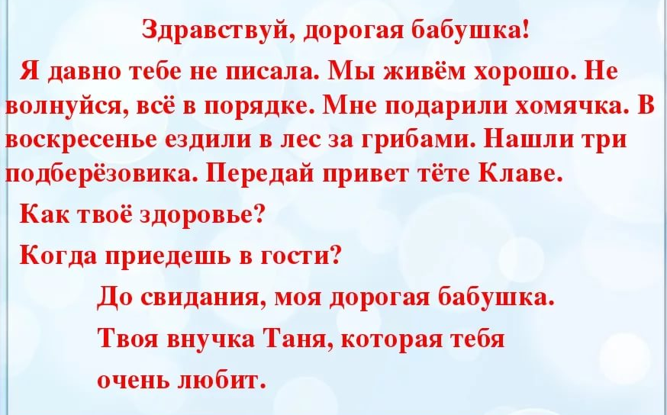
- Приглашение:

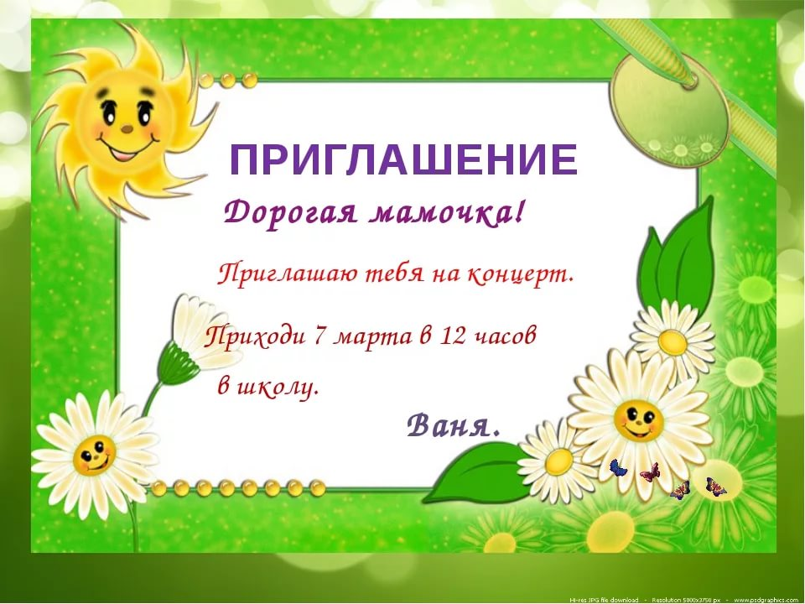
- Поздравление:
Дорогая мамочка!
Поздравляю тебя с днём рождения! Желаю тебе здоровья, счастья. Обещаю тебе хорошо учиться и во всём помогать.
Твоя Таня.
- Соотнеси название орфограммы с соответствующим словом (напиши слово, а рядом - номер орфограммы). Придумай и запиши по два слова к каждой орфограмме.
- Чаща 1.правописание непроизносимых согласных
- Сказка 2. ь для обозначения мягкости согласных
- Мальчики 3.правописание буквосочетаний (жи-/ши, ча-/ща, чу-/щу )
- Вьюга 4.непроверяемые безударные гласные
- Россия 5. правописание предлогов
- Гроза 6. заглавная буква в именах собственных
- Сахар 7. правописание разделительного ь
- Солнце 8. правописание парных согласных в корне слова
- В море 9. проверяемые безударные гласные

- Нет домашнего задания.

